ส่วนที่ 1

สภาพทั่วไปและข้อมูลพื้นฐาน
องค์การบริหารส่วนตำบลบ้านหินโงม อำเภอสร้างคอม จังหวัดอุดรธานี เป็นองค์การบริหารส่วนตำบลขนาดกลาง ตามมติคณะกรรมการพนักงานส่วนตำบลจังหวัดอุดรธานี ในคราวประชุมครั้งที่ 4/2551 เมื่อวันที่ 24 เมษายน พ.ศ. 2551 และจัดตั้งเป็นองค์การบริหารส่วนตำบลตามประกาศกระทรวงมหาดไทยลงวันที่ 24 เดือน ธันวาคม พ.ศ. 2539
1. ด้านกายภาพ
1.1 ที่ตั้งของหมู่บ้าน/ตำบล

ตำบลบ้านหินโงมอยู่ทางทิศใต้ของอำเภอสร้างคอม ตั้งเป็นตำบลเมื่อ พ.ศ. 2531 อยู่ห่างจากอำเภอสร้างคอมประมาณ 12 กิโลเมตร มีพื้นที่ทั้งหมดประมาณ 24,460 ไร่ 2 งาน 50 ตารางวา หรือประมาณ 39.137 ตารางกิโลเมตร
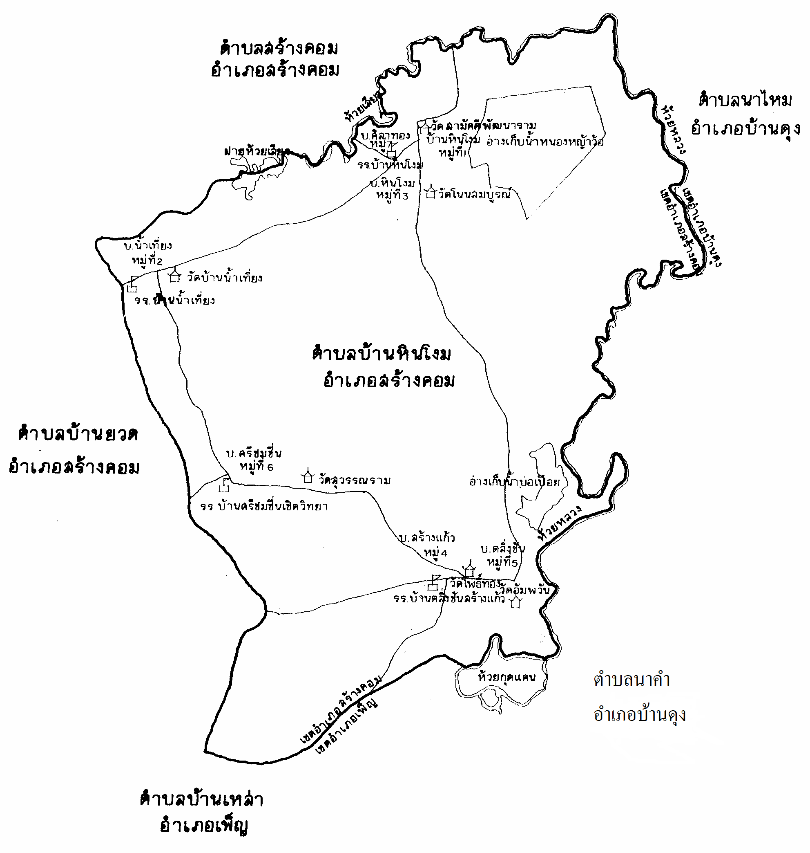

1.2 ลักษณะภูมิประเทศ
ดูตามลักษณะที่ตั้งเป็นรูปคล้ายซองปืนสั้น ลักษณะภูมิประเทศเป็นที่ราบลุ่มมีแหล่งน้ำ ธรรมชาติอยู่หลายแห่ง สภาพดินเป็นลูกรังและดินลุ่มน้ำ ถนนสายที่ผ่านตำบลบ้านหินโงม คือ สายองค์การบริหารส่วนตำบลบ้านหินโงม – อำเภอเพ็ญ – จังหวัดอุดรธานี ซึ่งมีเขตติดต่อกับท้องถิ่นอื่นภายในจังหวัดเดียวกัน ดังนี้
ทิศเหนือ ติดต่อกับตำบลสร้างคอม อำเภอสร้างคอม
ทิศใต้ ติดต่อกับตำบลบ้านเหล่า อำเภอเพ็ญ
ทิศตะวันออก ติดต่อกับตำบลนาไหม , ตำบลนาคำ อำเภอบ้านดุง
ทิศตะวันตก ติดต่อกับตำบลบ้านยวด อำเภอสร้างคอม
1.3 ลักษณะภูมิอากาศ
มีลักษณะภูมิอากาศแบบร้อนชื้นสลับร้อนแห้งแล้งหรือฝนเมืองร้อนเฉพาะฤดู ซึ่งมี 3 ฤดู คือ ฤดูฝน ฤดูหนาวและฤดูร้อน
ฤดูฝน เริ่มประมาณปลายเดือนพฤษภาคมหรือต้นเดือนมิถุนายนและไปสิ้นสุดในเดือนตุลาคม ฝนที่ได้รับส่วนใหญ่เป็นฝนที่มากับลมมรสุมตะวันตก เฉียงใต้และ จากพายุดีเปรสชันในภาคตะวันออกเฉียงเหนือมักเกิดปัญหาฝนทิ้งช่วง โดยเฉพาะในปีที่ฝนเริ่มเร็วฝนอาจหยุดไประยะหนึ่งซึ่งจะทำให้พืชผลเสียหาย
ฤดูหนาว เริ่มประมาณกลางเดือนตุลาคมถึงกลางเดือนกุมภาพันธ์ เดือนตุลาคมเป็นระยะเปลี่ยนฤดูจากฤดูฝนมาเป็นฤดูหนาว มวลอากาศเย็นหรือ ลิ่มความกดอากาศสูงจากประเทศจีนเริ่มแผ่ลงมาปกคลุมโดยทั่วไป ซึ่งได้นำความเย็นและแห้งแล้งมาลงสู่พื้นที่ ทำให้อุณหภูมิค่อย ๆ ลดลง โดยได้รับอิทธิพลจาก มวลอากาศเย็น ทำให้ในฤดูฝนมีความหนาวเย็น
ฤดูร้อนเริ่มตั้งแต่เดือนกุมภาพันธ์ถึงเดือนพฤษภาคม ได้รับลมตะวันออกเฉียงใต้จากทะเลจีนใต้และจากอ่าวไทย แต่เนื่องจากพื้นที่อยู่ห่าง ไกลทะเล อุณหภูมิจึงสูงโดยทั่วไปและแห้งแล้ง
1.4 ลักษณะของดิน
ลักษณะของดินโดยทั่วไปเป็นดินร่วนปนทราย ประมาณ ๗๕ % ดินลูกรังประมาณ ๑๕% ดินเหนียวประมาณ ๑๐%
๑.๕ ลักษณะของแหล่งน้ำ
มีแหล่งน้ำที่ใช้สำหรับ อุปโภค - บริโภค จำนวน ๕ แห่ง แหล่งน้ำทั้ง ๕ แห่งเคยเป็นแหล่งน้ำที่เกิดขึ้นตามธรรมชาติและเทศบาลได้ดำเนินการปรับปรุงก่อสร้างขึ้นใหม่เพื่อเพียงพอกับการอุปโภคและบริโภคของประชาชน ดังนี้
ลำห้วย ๔ แห่ง สระน้ำ ๓ แห่ง
หนองน้ำ ๓ แห่ง บ่อน้ำตื้น 1 แห่ง
ลำคลอง - แห่ง บ่อบาดาล ๑๔ แห่ง
บึง - แห่ง อ่างเก็บน้ำ 4 แห่ง
แม่น้ำ ๑ แห่ง ฝาย ๒ แห่ง
อื่นๆ (ระบุ) - แห่ง เหมือง - แห่ง

๑.๖ ลักษณะของไม้/ป่าไม้
ลักษณะของป่าไม้เป็นป่าเบญจพรรณบางส่วนเป็นบุ่งทามราบลุ่มริมน้ำสภาพอุดมสมบูรณ์เหมาะแก่การเกษตร ทำนา เลี้ยงสัตว์ และการประมง
๒. ด้านการเมือง/การปกครอง
๒.๑ เขตการปกครอง
ตำบลบ้านหินโงม แบ่งเขตการปกครองออกเป็น 7 หมู่บ้าน ประกอบด้วย
หมู่ที่ 1 บ้านหินโงม ผู้ปกครอง นายทองสวย พลแสง ผู้ใหญ่บ้าน
หมู่ที่ 2 บ้านน้ำเที่ยง ผู้ปกครอง นายงามพล วงพรม ผู้ใหญ่บ้าน
หมู่ที่ 3 บ้านหินโงม ผู้ปกครอง นายมานิตย์ ครั่งยวด ผู้ใหญ่บ้าน
หมู่ที่ 4 บ้านสร้างแก้ว ผู้ปกครอง นายทองเลื่อน ขันธะชัย ผู้ใหญ่บ้าน
หมู่ที่ 5 บ้านตลิ่งชัน ผู้ปกครอง นายทองปาน อินทฤาชัย ผู้ใหญ่บ้าน
หมู่ที่ 6 บ้านศรีชมชื่น ผู้ปกครอง นายอุทร มูลถวิล ผู้ใหญ่บ้าน
หมู่ที่ 7 บ้านศิลาทอง ผู้ปกครอง นายคล้าย คำนาดี กำนัน
๒.๒ การเลือกตั้ง
การเลือกตั้งผู้บริหารและสมาชิกสภาองค์การบริหารส่วนตำบล ตามพระราชบัญญัติสภาตำบลและองค์การบริหารส่วนตำบล พ.ศ. 2537 และที่แก้ไขเพิ่มเติมถึงปัจจุบัน องค์การบริหารส่วนตำบลบ้านหินโงม มีจำนวน ๗ หมู่บ้าน หากมีการเลือกตั้งในครั้งหน้า จะมี ผู้บริหารท้องถิ่น (นายกองค์การบริหารส่วนตำบล) จำนวน 1 คน จะมีการเลือกตั้งสมาชิกสภาองค์การบริหารส่วนตำบล หมู่บ้านละ 1 คน ๗ หมู่บ้าน รวมเป็น 7 คน

3. ประชากร
3.1 ข้อมูลเกี่ยวกับจำนวนประชากร
ประชากรมีความหนาแน่นเฉลี่ย 114.36 คน / ตารางกิโลเมตร
3.2 จำนวนประชากร แบ่งเป็น 7 หมู่บ้าน ดังนี้

หมู่บ้าน | จำนวนประชากร (คน) |  |  | จำนวนครัวเรือน | พื้นที่ทั้งหมด(ไร่)
หมู่บ้าน | ชาย | หญิง | รวม | จำนวนครัวเรือน | พื้นที่ทั้งหมด(ไร่)
บ้านหินโงม หมู่ที่ 1 | 234 | 252 | 486 | 123 | 3,117
บ้านน้ำเที่ยง หมู่ที่ 2 | 345 | 364 | 718 | 201 | 3,200
บ้านหินโงม หมู่ที่ 3 | 229 | 212 | 441 | 123 | 2,498
บ้านสร้างแก้ว หมู่ที่ 4 | 251 | 207 | 458 | 115 | 1,222
บ้านตลิ่งชัน หมู่ที่ 5 | 442 | 422 | 864 | 203 | 3,200
บ้านศรีชมชื่น หมู่ที่ 6 | 300 | 315 | 615 | 153 | 2,700
บ้านศิลาทอง หมู่ที่ 7 | 281 | 294 | 575 | 183 | 2,500
รวม | ๒,091 | ๒,066 | ๔,157 | 1,101 | ๑๘,๔๓๗

หมายเหตุ จำนวนประชากรที่อาศัยอยู่จริง อาจไม่เท่ากับจำนวนประชากรที่มีอยู่ในทะเบียนบ้าน
ข้อมูล ณ 1 เดือน พฤษภาคม พ.ศ. 2562
แหล่งที่มา สำนักงานปกครองอำเภอสร้างคอม จังหวัดอุดรธานี

4. สภาพทางสังคม
4.1 การศึกษา
โรงเรียนขยายโอกาส 1 แห่ง
โรงเรียนประถมศึกษา (ภาคบังคับ) 4 แห่ง
ศูนย์พัฒนาเด็กเล็ก 4 แห่ง
ที่อ่านหนังสือพิมพ์ประจำหมู่บ้าน 2 แห่ง

4.2 สาธารณสุข
โรงพยาบาลส่งเสริมสุขภาพตำบลหินโงม 1 แห่ง
ศูนย์สาธารณสุขมูลฐานชุมชน ๗ แห่ง

4.3 อาชญากรรม
-

4.4 ยาเสพติด
-

4.5 การสังคมสงเคราะห์
องค์การบริหารส่วนตำบลบ้านหินโงม ส่งเสริมช่วยเหลือผู้ด้อยโอกาสในการประกอบอาชีพ การดำรงชีพ เช่น การแจกผ้าห่มผู้ยากไร้

5. ระบบบริการพื้นฐาน
5.1 การคมนาคมขนส่ง

การคมนาคมติดต่อขององค์การบริหารส่วนตำบลบ้านหินโงม สามารถติดต่อกันได้สะดวกทั้ง 7 หมู่บ้าน ถนนติดต่อกันระหว่างหมู่บ้านจะเป็นถนนลูกรัง โดยมีถนนอยู่ภายในบริเวณเขตขององค์การบริหารส่วนตำบลบ้านหินโงม ทั้งหมด 13 สาย ดังนี้
- ถนนในความรับผิดชอบของกรมโยธาธิการและผังเมือง จำนวน 2 สาย
สภาพถนน
คอนกรีต จำนวน 2 สาย ระยะทาง 2 กิโลเมตร
- ถนนขององค์การบริหารส่วนตำบลบ้านหินโงม จำนวน 11 สาย
สภาพถนน
คอนกรีต จำนวน 4 สาย ระยะทาง 10 กิโลเมตร
ลูกรัง จำนวน 7 สาย ระยะทาง 30 กิโลเมตร

พาหนะที่ใช้ในการเดินทางจากองค์การบริหารส่วนตำบลไปยังจังหวัดอุดรธานี คือ รถสองแถวโดยสารประจำทาง (สองแถวสายเขียว)

5.2 การไฟฟ้า
มีไฟฟ้าใช้ทุกหมู่บ้านทุกครัวเรือน
5.3 การประปา
มีน้ำประปาใช้ทุกหมู่บ้านทุกครัวเรือน
5.4 โทรศัพท์
-
5.5 ไปรษณีย์/การสื่อสาร/การขนส่งวัสดุ ครุภัณฑ์
ที่ทำการไปรษณีย์โทรเลขย่อย (ไปรษณีย์ตำบล) จำนวน 1 แห่ง
6. ระบบเศรษฐกิจ
6.1 การเกษตร
ราษฎรส่วนใหญ่ประมาณร้อยละ 80 ประกอบอาชีพทำการเกษตรกรรมได้แก่ ทำนาปีและนาปรัง ไร่อ้อย ยางพารา มันสำปะหลัง
6.2 การประมง
ในพื้นที่ตำบลบ้านหินโงม มีแหล่งน้ำที่สำคัญคือลำห้วยหลวง และมีแม่น้ำ หนองน้ำสาขาต่างๆมากมาย ประชากรส่วนมากจึงมีอาชีพในการจับปลาเพื่อจำหน่ายและบริโภคในครัวเรือน บางครัวเรือนได้ขุดบ่อเพื่อกักน้ำใช้และเลี้ยงปลาเพื่อบริโภคและจำหน่าย
6.3 การปศุสัตว์
ตำบลบ้านหินโงม เป็นชุมชนชนบท ส่วนใหญ่มีการเลี้ยงเป็ดไก่ในครัวเรือนเพื่อบริโภคและจำหน่าย มีจำนวนน้อยที่มีการเลี้ยงขนาดใหญ่เพื่อจำหน่าย หมู่บ้านละ 2 – 3 ครัวเรือน ส่วนการเลี้ยงสัตว์ใหญ่ เช่น วัว ควาย และสัตว์เศรษฐกิจ เช่น หมู มีจำนวนน้อย
6.4 การบริการ
มีร้านบริการทำผม เสริมสวย พื้นที่ หมู่ที่ ๒ , ๓ และ ๔
มีโรงสีข้าวขนาดเล็กในพื้นที่ จำนวน 5 แห่ง
6.5 การท่องเที่ยว
มีสถานที่ท่องเที่ยงเชิงโบราณคดีอยู่ ๑ แห่ง คือ ลานหินครก ในพื้นที่บ้านศิลาทอง หมู่ที่ ๗
6.6 อุตสาหกรรม
โรงน้ำแข็ง 1 แห่ง
โรงสีขนาดเล็ก 9 แห่ง
โรงผลิตน้ำดื่ม ๒ แห่ง
6.7 การพาณิชย์/กลุ่มอาชีพ
กลุ่มอาชีพ 2 กลุ่ม
กลุ่มออมทรัพย์ 7 กลุ่ม
กลุ่มแม่บ้าน 7 กลุ่ม
กลุ่มเยาวชน 1 กลุ่ม
กลุ่มปลูกข้าวนาปรัง 2 กลุ่ม

6.8 แรงงาน
ประชากรส่วนใหญ่ประมาณร้อยละ 80 ประกอบอาชีพทำการเกษตรกรรมได้แก่ ทำนาปีและนาปรัง ไร่อ้อย ยางพารา มันสำปะหลัง เหลือประกอบอาชีพส่วนตัวและรับจ้าง

7. ศาสนา ประเพณี วัฒนธรรม
7.1 การนับถือศาสนา
ประชากรส่วนใหญ่ประมาณร้อยละ ๙๕ นับถือศาสนาพุทธ ที่เหลือประมาณร้อยละ ๕ นับถือศาสนาคริสต์
7.2 ประเพณีและงานประจำปี
มีการปฏิบัติตามประเพณีท้องถิ่น ฮีตสิบสอง คลองสิบสี่ อาจลดน้อยถอยลงไปบ้าง ตามโลกาภิวัตน์สังคมภายนอกเข้ามากระทบประเพณีที่สำคัญเช่น งานบุญมหาชาติ งานบุญกฐิน งานบุญสารทไทย ฯลฯ

7.3 ภูมิปัญญาท้องถิ่น ภาษาถิ่น
มีภาษาถิ่น คือภาษาอิสาน ซึ่งถือเป็นภาษาหลักในการสื่อสารทั่วไป และใช้ภาษาไทยเป็นหลักในการติดต่อราชการ
7.4 สินค้าพื้นเมืองและของที่ระลึก
สินค้าพื้นเมืองที่เป็นหลัก คือ ปลาร้าและเครื่องจักสานเช่น ตะกร้า กระติบข้าว ฯลฯ

8. ทรัพยากรธรรมชาติ
8.1 น้ำ
8.๑.๑ แหล่งน้ำธรรมชาติ
ลำน้ำ / ลำห้วย 8 สาย
บึง / หนอง 20 สาย
8.๑.๒ แหล่งน้ำที่สร้างขึ้น
ฝาย 5 แห่ง
อ่างเก็บน้ำ 2 แห่ง
บ่อน้ำตื้น 7 แห่ง
ย่อโยก 7 แห่ง

8.2 ป่าไม้
สภาพพื้นที่ป่าไม้เป็นป่าไม้แบบเบญจพรรณ ซึ่งมีเป็นป่าไม้สาธารณะ จำนวน ๖ แห่ง
8.3 ภูเขา
เป็นพื้นที่ราบลุ่มแอ่งสกลนคร
8.4 คุณภาพของทรัพยากรธรรมชาติ
ทรัพยากรธรรมชาติในพื้นที่ มีแหล่งน้ำที่มีปลาตามธรรมชาติชุกชุมมากราษฎรในตำบลบ้านหินโงม สามารถจับปลามาเป็นอาหารหลักได้ตลอดทั้งปีและนำไปขายสร้างรายได้ให้กับราษฎร์ได้

****************************************

